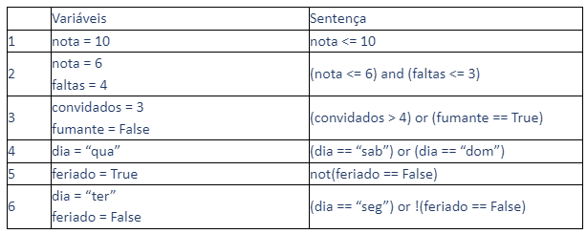

Questão 1 = verdadeiro

Questão 2 = (primeira setença verdadeira) segunda falsa

Questão 3= ambas as setenças falsas

Questão 4 = falso

Questão 5 = verdadeiro

Questão 6 = (primeira setença falsa) (segunda setença falsa)